
计算机操作系统课程设计
实践报告



 | 题 目: | 可视化仿真实现作业管理与虚页内存管理
 | 姓 名: | 朱凯 李润隆
 | 学 院: | 信息科技学院
 | 专 业: | 计算机科学技术系
 | 班 级: | 计科162 计科161
 | 学 号: | 31116306 30216311
 | 指导教师: | 姜海燕 职称: 教授
2019年3月 15 日

目录
摘要 2
关键词 3
1. 实践目的与任务 3
1.1目的 4
1.2实验要求 4
1.3任务分工 4
1.4完成情况 8
2. 系统功能与 API 函数说明 8
2.1系统功能 8
3.硬件仿真设计 11
3.1时钟(Clock.java) 11
3.2 内存的设计和页框(Memory.java PageFrame.java) 12
3.3外存（Disk.java) 13
3.4CPU(CPU.java) 14
3.5MMU(MMU.java） 15
4. 基础数据结构设计 16
4.1页表的设计(PageList.java) 16
4.2快表的设计(TLB.java) 17
4.3进程控制块的设计和PCB表(PCB.java，PCBTable.java) 17
4.4指令类(Instruction.java) 18
4.5作业控制块JCB以及JCB队列(JCB.java，JobQueue.java) 19
5.程序结构及模块的设计与实现 20
5.1程序结构 20
5.2 MMU工作的设计与实现 23
5.2cpu与各类之间的关系 25
5.3 作业调度的设计与实现 26
5.4 内存的分配和回收 28
5.5 低级调度的设计与实现 29
7. 测试与分析 31
8.参考文献 33

摘要：
作业管理是为了合理组织工作流程和方便用户解决应用问题而在操作系统中提供的管理模块，完成包括作业组织、作业调度和运行控制。虚拟存储则是由于内存有限而引入的概念，实现部分装入以及替换功能。本次设计主要将这两个概念应用于实践，通过实现操作系统的一部分，来加深对操作系统课程的学习。同时通过java语言的实践以及可视化界面的设计，增强java语言的设计与应用能力。因此本次课程设计通过java语言，实现可视化仿真实现作业管理与虚页内存管理。
本次课程设计实现的作业管理与虚拟内存管理主要有以下几个主要部分来构成:
1.硬件仿真设计，包括内存、外存、CPU、MMU等的设计、抽象：
主要包括了内存大小，物理块大小和数量，地址线的位数，硬盘的大小结构，cpu以及内部的寄存器结构，这些主要都是通过类以及文件夹和文件来实现的，并且可以反映出变化情况。
2.数据结构的设计，包括页表、快表、进程控制块等的展示：
主要包括进程控制块等的主要变量以及信息。将设计好的内容通过抽象组织成为数据结构，数据结构中包含了相关内容的相关操作。
3.进程状态转换：
主要仿真实现进程在运行过程中的三态转换，包括运行态、就绪态、等待态。
4.进程的并发执行：
仿真实现进程在同一时间执行多个进程，准备通过多线程的方式来实现。
5.指令执行过程中缺页异常处理的仿真实现：
通过缺页异常处理程序检查是否出错并且进行调页处理。
6.批处理作业的调度管理：
仿真实现批处理作业从进入系统，到进入内存，到生成相应的进程。
7.分页存储的分配和回收：
仿真实现与征程进程执行同时进行的内存分页存储空间管理，包括调入内存以及作业完成撤离内存的资源分配回收。

整个系统的设计采用分层、抽象等思想。首先将裸机进行抽象，对各个主要部件比如内存进行抽象，以及主要的数据结构，定义为基础层。然后依次进行设计，依次分为进程层和作业层。进程层主要包括针对进程进行仿真的相关类，相关变量，以及进程管理的相关类。 作业层主要包括对作业相关概念进行抽象仿真的相关类及作业管理的相关类。各层从基础层一直到作业层，每层都以下层为基础。在主函数中，包含主线程和子线程，通过时间来主要负责整个系统的运行流程。我觉得这次课程设计当中自己觉得比较好的主要有：
- 抽象并且划分为三个层次，我们可以专注一个层次，由下往上的来进行抽象仿真设计，并且调试的时候也比较方便，思路可以更加的清晰。
- 各个类的分划比较好，通过对象数组，友元等方法来进行类与类之间关系的连接。这样每个人的分工比较明确，方便相互交流以及共同调试。
关键词：
进程调度 虚拟内存管理 作业管理

- 实践目的与任务

1.1目的
通过本次课程设计仿真实现作业管理与虚页内存管理系统，可以让我们更加了解作业以及进程管理的实现过程以及虚存的实现机制，更加真实的体会到操作系统的组织结构以及运行过程。
本次设计主要将这两个概念应用于实践，通过实现操作系统的一部分，来加深对操作系统课程的学习理解以及运用。同时通过java语言的实践以及可视化界面的设计，增强java语言的设计与应用能力。因此本次课程设计通过java语言，实现可视化仿真实现作业管理与虚页内存管理。

1.2实验要求
在多任务的作业并发环境下，仿真实现作业及进程并发环境、MMU 地址变换、进程原语、页表生成与虚页调度算法（至少实现 LRU） 、三级作业调度过程及算法（需作业调度到指令集，至少实现三态转换） 、页面分配与回收算法、进程同步，并将实现原理过程通过可视化方式呈现。

1.3任务分工
朱凯：
- 时钟等硬件结构的仿真。
Clock.java
- public Clock(CPU cpu) //构造函数
- public void run()//仿真时钟中断
- public int GetTime()//获取当前机器时间
Memory.java
- public Memory()//构造函数
- public static void Init_Page()//初始化内存
- public static void Update()//更新每个页框的多为寄存器
- public static int Find() //找到最久未被访问的页框号
- public static int[] show()//显示某时刻内存情况
- public static int[] show1()//显示某时刻内存情况
- public static boolean judge()
- public static int howmanypro()
Disk.java
- public Disk(int t_number,int s_number,long s_length)//构造函数
- public void Disk_Initial() throws IOException
CPU.java
- public CPU()//构造函数
- public void Init_Memory()//初始化内存
- public void Init_Disk()//初始化磁盘
- public void Init_Register()//初始化寄存器
MMU.java
- public MMU()//构造函数
- public void AddPagelist()//为新进程分配页表
2.数据结构和硬件的共同测试。
3.页面相关的主要操作。包括了LRU调度算法、MMU 地址变换、页表生成与虚页。页面调度算法、页面分配与回收算法、访问和处理快表的算法。
LRU：（PageFrame.java PageList.java）
- (PageFrame.java)public void Update()
- (PageList.java)public int Choose()//LRU返回最久未使用的页表项的下标
MMU地址变换：（MMU.java）
- public MMU()//构造函数
- public void AddPagelist()//为新进程分配页表
- public int StartJob(int proid , int pageid)//MMU开始工作
- public boolean JudgeOutofBound(int pageid)//判断长度是否越界
- public void LostDealing(int proid , int pageid)//缺页中断处理
- public void OutDealing()//越界中断处理
页表生成和虚页以及页面调度算法：（PageList.java）
- public void Replace(int pageid,int pageframeid)//更新页表
- public void Delete()//删除已加入快表的项
- public boolean Insert(int pageid,int pageframeid)//加入新的页表项
- public boolean Insert(int pageid)//加入新的页表项
- public int Visit(int pageid)//访问页表
页面分配与回收算法（Memory.java）
- public static void Allocate(int pageframeid , int proid , int pageid)//分配资源
- public static int Allocate(int proid , int pageid)//分配资源
- public static void recover(int proid)//回收资源
访问处理快表（TLB.java）
- public int VisitTLB(int proid , int pageid)//访问快表
- public boolean AlterTLB(int proid , int pageid , int pageframeid)//更新快表
- public int Calculate()//返回最久未被访问的快表项的下标

4.进程同步相关操作。
- class Job_Dispatch extends Thread{//作业调度线程中的作业调度部分

5.作业以及进程的写入
- public PCB createpcb(JCB jcb,int i)throws Exception//创建jcb号作业的第i个进程，返回pcb
5.最后的界面设计以及综合调试。
Interface.java

李润隆：
- 数据结构设计和仿真。
PageList.java
- public PageList()//构造函数
- public void show()
PCB.java
- public boolean IsFull()//判断PCB链表是否已满
- public PCB(int jid , int pid , int priority , int arrivetime , int intime, int instrnum , int pagenum)//构造函数
PCBTable.java
- public PCBTable()
Instruction.java
- public Instruction(int ID , int State , int NeedData , int TotalTime)//构造函数
JCB.java
- public void Create()//生成作业
JCBQueue.java
- public JobQueue()//初始化函数
- public boolean IsEmpty()//判断是否为空
- public void join(JCB e)//入队
- public void quit()//出队
- public JCB front()//队头获取
- public JCB rear()//队尾获取
- public int size()//返回大小
- public void Show_JCB()//显示JCB队列
TLB.java
- protected final static int Number = 5;//假设能存储五个快表项
- protected static boolean IsEmpty[];
- protected static int ProID[];//进程号
- protected static int PageID[];//页号
- protected static int PageFrameID[];//页框号
- protected static int Flag[];//标志位，记录该快表项多久未被命中
- protected static int ItemNumber;//当前有多少快表项
- 数据结构和硬件的共同测试。
- 进程相关的主要操作。包括进程原语的编写、进程调度、作业调度过程及算法、作业及进程并发环境。
进程原语：（CPU.java）
- public void Protect(PCB pcb)//进程的现场保护
- public void Recover(PCB pcb)//进程的现场恢复
- public void Run_to_Ready()//进程切换，运行态进程加入就绪队列，就绪队列队首进入运行态
- public void Run_to_Wait()////进程切换，运行态进程加入阻塞队列，就绪队列队首进入运行态
- public void Wake()//唤醒处于阻塞队列的
- public void show()
进程调度、作业调度过程：
- class Job_Dispatch extends Thread{//作业调度线程中的低级调度部分
作业及进程并发环境：
- class Job_Dispatch extends Thread{//作业调度线程中的作业调度部分

4.作业以及进程的读入
public void getjob() throws Exception
5. 最后的界面设计以及综合调试。
Interface.java

1.4完成情况
1.内存，外存，CPU，时钟，MMU等硬件的仿真及初始化。
2.PCB，PCB表，JCB，页表，页表项，快表，外页表等数据结构的抽象。
3.作业队列，等待队列，就绪队列，完成队列的仿真。
4.完成了从逻辑地址到物理地址的转换，对快表，页表的访问，CPU现场保护，现场恢复算法的实现。
5.LRU调度算法、MMU 地址变换、页表生成与虚页调度算法、页面分配与回收算法。
6.完成了进程原语的编写，三级作业调度过程及算法、进程同步作业及进程并发环境。
7.完成了图形界面的设计，相应状态记录文件的保存，表格形式的进程以及页面情况的表达和显示。

- 系统功能与 API 函数说明
通过可视化的方式，仿真实现作业及进程并发环境、MMU 地址变换、进程原语、页表生成与虚页调度算法（实现 LRU） 、三级作业调度过程及算法（作业调度到指令集，至少实现三态转换） 、页面分配与回收算法、进程同步互斥、进程死锁检测与撤销算法。

2.1系统功能
(1)内存、CPU、MMU等硬件的设计、仿真以及具体实现。主要包括硬件的设计，内存分为几个页框以什么形式存储，外存多大，使用何种方式进行保存。将设计好的类通过文件等形式来表达。
主要的函数：
内存：
- public static void Init_Page()//初始化内存
- public static void Update()//更新每个页框的多为寄存器
- public static int Find() //找到最久未被访问的页框号
- public static void Allocate(int pageframeid , int proid , int pageid)//分配资源
- public static int Allocate(int proid , int pageid)//分配资源public static void recover(int proid)//回收资源
- public static int[] show()//显示某时刻内存情况
外存：
- public Disk(int t_number,int s_number,long s_length)//构造函数
- public void Disk_Initial() throws IOException//初始化磁盘函数
MMU：
- public MMU()//构造函数
- public void AddPagelist()//为新进程分配页表
- public int StartJob(int proid , int pageid)//MMU开始工作
- public boolean JudgeOutofBound(int pageid)//判断长度是否越界
- public void LostDealing(int proid , int pageid)//缺页中断处理
- public void OutDealing()//越界中断处理
(2)JCB(作业控制块)，PCB（进程控制块）等的设计和仿真。比如每个控制块包含多少项以及各个变量的作用，将设计好的内容组织变成数据结构，再加上相应的操作函数。
主要的函数：
JCB(作业控制块)：
- public void Create()//生成作业
- public void WriteOutPageList() throws FileNotFoundException//往磁盘里写外页表，每个进程一张外页表
- public void WritePage(int a,int x,int y,int k)//往磁盘里写每个页面的详细信息
PCB：
- public boolean IsFull()//判断PCB链表是否已满
- public PCB(int jid , int pid , int priority , int arrivetime , int intime, int instrnum , int pagenum , int synchronousflag)//构造函数
JobQueue：（作业队列）
- public JobQueue()//初始化函数
- public boolean IsEmpty()//判断是否为空
- public void join(JCB e)//入队
- public void quit()//出队
- public JCB front()//队头获取
- public JCB rear()//队尾获取
- public int size()//返回大小
- public void Show_JCB()//显示JCB队列

(3)作业调度及作业管理。
完成作业从进入系统开始，选择作业进行资源分配，创建进程到后续处理的过程。(CPU.java)
class Job_Dispatch extends Thread//作业调度线程
- public void Create()//生成作业
- public void Form_Job() throws Exception//事先生成作业
- public void Show_Job()//显示生成的作业

(4)进程的状态转换。
仿真实现进程在运行过程中的状态转换，包括运行态、就绪态、等待态。(CPU.java)
- public void Run_to_Ready()//进程切换，运行态进程加入就绪队列，就绪队列队首进入运行态
- public void Run_to_Wait()////进程切换，运行态进程加入阻塞队列，就绪队列队首进入运行态
- public void Wake()//唤醒处于阻塞队列的
- class Job_Dispatch extends Thread//作业调度线程
(5)进程并发执行的仿真。
实现操作系统中进程的并发执行，同一时间段执行多个进程。(CPU.java)
class Job_Dispatch extends Thread//作业调度线程
(6)进程调度算法。
仿真实现在进程调度过程中的时间片轮转算法。(CPU.java)
class Job_Dispatch extends Thread//作业调度线程
(7)指令执行过程中地址映射。
仿真进程中的指令在执行过程由逻辑地址转换为物理地址的过程。（MMU.java）
- public int StartJob(int proid , int pageid)//MMU开始工作
- public boolean JudgeOutofBound(int pageid)//判断长度是否越界
(8)指令执行过程中缺页异常处理过程仿真实现。
仿真实现进程中的指令运行时发生缺页异常的处理过程。（MMU.java）
- public void LostDealing(int proid , int pageid)//缺页中断处理
(9)分页存储空间分配和回收。
仿真实现内存的分页存储空间的管理，包括将作业调入内存时分配空间和作业运行完成时的回收资源。
- public static int Allocate(int proid , int pageid)//分配资源
- public static void recover(int proid)//回收资源
(10)页表相关的操作。
- public void WriteOutPageList() throws FileNotFoundException//往磁盘里写外页表，每个进程一张外页表
- public void AddPagelist()//为新进程分配页表
- public void Occupy(int proid , int pageid)//填写页表
- public void Replace(int pageid,int pageframeid)//更新页表
- public void Delete()//删除已加入快表的项
- public boolean Insert(int pageid,int pageframeid)//加入新的页表项
(11)作业运行过程的记录保存与显示。
将系统运行过程产生的信息保存到相关文件或者显示输出到屏幕上面。
(Interface.java)
- public Interface()//构造函数
- public void SetUI()
- public void setui1()//进程
- public void setui3()//内存
- public void setui4()//快表
- public void altermemory(int[] a,int[] b)
- public void alterpro(int[][] a,int n)
- public void altertlb(int[][] a)
- public void SetActionListener()
- public void reset()
- public void resetcolor()

3.硬件仿真设计

3.1时钟(Clock.java)
时钟类使用了一个单独的时钟线程来进行计时，nowtime变量记录当前的机器时钟，在系统开机的时候时钟线程开始运行，每过10ms就发出一次时钟中断，将机器时间加10ms，随后再使用notifyall函数将调度线程唤醒以保持同步，自身进入等待状态直到调度线程完成一次调度操作后，继续计时，以此反复，直到接受到CPU传来所有进程运行完毕的信息，退出循环。时钟的运行与其他硬件设备无关。
- protected int NowTime;//当前机器时间
上面的变量nowtime每10ms更新仿真系统的机器时间。
实现的主要函数部分如下：
- synchronized(this) {//同步
- try {
- Thread.sleep(10);//sleep 10ms
- } catch (InterruptedException e) {//中断异常
- e.printStackTrace();
- }

- if(cpu.DispatchInfor)//发出时钟中断，等待CPU进行调度
- {
- try {
- wait();//进入等待状态
- } catch (InterruptedException e) {//中断异常
- e.printStackTrace();
- }
- }

- this.NowTime = this.NowTime + 10;//机器时间+10ms
- cpu.DispatchInfor = true;//调度信号，true表示产生时钟中断，需要进行调度
- notifyAll();//唤醒所有进程

- }

3.2 内存的设计和页框(Memory.java PageFrame.java)
设计了一个内存类，存放内存相关的信息以及内存划分后的页面，仿真内存大小为32KB，共包含64个页框，每个页框的大小为512B，采用页框类的对象数组pageframe[]来仿真，UsedPageFrameNum变量记录了已经被占用的页框数，FreePageNum变量记录了空闲的页框数。内存具体实现如下：
public final static int MenorySize = 64*512;//仿真内存大小32KB
- public final static int PageFrameNum = 64;//内存中页框数目，共64个
- public final static int PageFrameSize = 512;//每个页框的大小，为512B
- public static int UsedPageFrameNum = 0;//已经被占用的页框数
- public static int FreePageNum = 64;//空闲的页框数
- protected static PageFrame pageframe[];
内存功能函数如下：
- public static void Init_Page()//初始化内存
- public static void Update()//更新每个页框的多为寄存器
- public static int Find() //找到最久未被访问的页框号
- public static void Allocate(int pageframeid , int proid , int pageid)//分配资源
- public static int Allocate(int proid , int pageid)//分配资源public static void recover(int proid)//回收资源
- public static int[] show()//显示某时刻内存情况

把内存的物理地址空间分成大小相等的区，其大小与页面大小相等，每个区是个页框，页框号从 0 依次编号；每个页框属性包括页框号、是否被进程占用的标志位、被占用的进程号以及相应进程的哪一页，还有一个实现LRU的多位寄存器。页框具体实现类如下：
- protected int PageFrame_ID;//页框号
- protected boolean IsOccupy;//判断该页框当前是否被进程占用
- protected int OccupyProID;//被占用的进程号
- protected int OccpyPageID;//被占用的进程的哪一页
- protected int Re;//多位寄存器，用于实现LRU

页框具体功能函数如下：
- public PageFrame()//构造函数
- public void Occupy(int proid , int pageid)
- public void Update()
- public void Page_Initial()//页框初始化

3.3外存（Disk.java)
仿真的磁盘包含一个柱面，有32个磁道，其中1个磁道中有64个扇区，1个扇区为1个物理块，每个物理块大小512B，合计1MB。第一，二个磁道用来专门存放外页表，每一个外页表占用一个扇区，作业生成时系统为每个进程建立外页表，外页表存储有该进程的所有页面编号及每个页面在磁盘中的物理地址，其他磁道用来存储进程的页面，包括了指令段和指令执行需要用到的数据段。在系统启动的时候调用Disk磁盘类的构造函数来生成外存，完成外存的初始化。作业生成后写入每个进程的具体页面信息。
private int Track_Number;//磁道数
- private int Sector_Number;//扇区数
- private long Sector_Length;//扇区的大小
使用Disk进行类初始化使用Disk_Initial在当前目录下创建相关的文件夹以及文件从而来仿真外存。
- public Disk(int t_number,int s_number,long s_length)//构造函数
- public void Disk_Initial() throws IOException//初始化磁盘函数
使用了多级的文件夹来进行模拟，每一个文件大小都为512B，代表了一个扇区，生成后的结果如下：
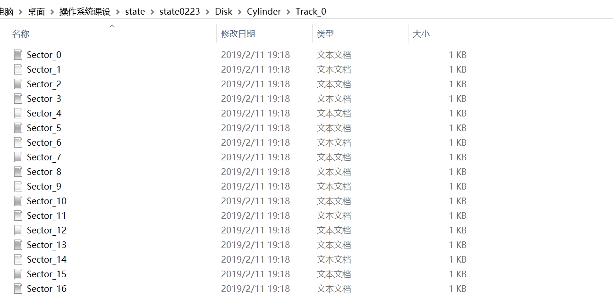

3.4CPU(CPU.java)
- 包含了运行过程中需要用到的寄存器，在系统启动时对这些寄存器进行初始化。
- private int PC;//程序计数器
- private int IR;//指令寄存器
- private int PSW;//程序状态字寄存器
- 包含了内存，时钟，MMU，外存等的相关类的对象，CPU可以直接对这些仿真硬件发出命令，在系统启动时由CPU完成对这些对象的初始化。
- private Clock clock;//时钟
- private Memory memory;//内存
- private MMU mmu;//MMU
- private Disk disk;//外存
- 包含了Create_Job类的对象jobcreator，用于创建作业。包含了自定义的一些标志位如下，也需要初始化。
- private int State;//CPU状态，0为核心态，1为用户态
- private int RunTime;//系统已经运行的时间
- private int EndTime;//系统结束运行时间
- private int Job_Num;//记录已经到达的作业数目
- private int Process_Num;//记录当前已经创建的进程数目
- protected boolean IsEnd;//所有进程是否已经运行完毕
- protected boolean DispatchInfor;//调度信号，由时钟中断发出,true表示产生时钟中断，需要进行调度，false表示不需要调度
- protected boolean Is_PV_Occupy;//判断有无进程在临界区
- 包含了PCBTable类，该类包含了系统运行时需要用到的队列及这些队列的初始化。
- protected PCB RunQueue;//指向正在运行的进程
- protected MyQueue ReadyQueue;//就绪队列
- protected MyQueue WaitQueue;//等待队列
- protected MyQueue FinishQueue;//已完成队列
- 包含了作业调度线程，监控作业的到达进行作业调度；包含了进程调度线程，进行低级调度；包含了指令执行线程，进行指令的执行；包含了内存监控线程，进行内存的实时监控。
- 包含了现场保护和现场恢复函数，以实现在页面调度时对进程运行情况的保存和恢复。
- 包含了三态转换的函数。

3.5MMU(MMU.java）
仿真了存储管理部件MMU，包含了快表和页表。以下为主要变量：
- protected TLB tlb;//快表
- protected PageList[] Pagelist;//页表
- protected int pagelistnumber;//当前有多少张页表
以下为主要功能函数：
- public MMU()//构造函数
- public void AddPagelist()//为新进程分配页表
- public int StartJob(int proid , int pageid)//MMU开始工作
- public boolean JudgeOutofBound(int pageid)//判断长度是否越界
- public void LostDealing(int proid , int pageid)//缺页中断处理
- public void OutDealing()//越界中断处理
实现的功能如下：
1.接受逻辑地址，将其分解为页号和页内偏移。若页号越界，则发出越界中断。
- 根据页号在快表中进行搜索，若找到则获取对应的页框号，合成物理地址返回给CPU，并更新快表内其他快表项的最近访问时间。
- 若快表内未找到则访问页表，如果找到则获取对应的页框号，合成物理地址返回给CPU，
更新页表内其他页表项的最近访问时间，并更新快表。在更新快表时如果快表未满贼直接将页表中那一项加入快表，如果快表已经满了则在快表中寻找最久未被访问的项目进行替换。
- 若页表内未找到对应的页号或对应的页目前不在内存中则发出缺页中断。

4. 基础数据结构设计

4.1页表的设计(PageList.java)
设计了一个页表类PageList和页表项类PageListItem，设定了最大页表项数目128项，用一个页表项对象数组来抽象页表，页表项类包含了页号，对应的页框号以及各种标志位，页表项类如下所示：
- protected int PageID;//页号
- protected int PageFrameID;//在内存中的页框号
- protected boolean PageState;//驻留标志位，true表示当前在内存中
- protected int PageUseState;//使用位，记录多久未被访问
- protected boolean PageChangeState;//修改位，为true表示已被修改，需要重新写回外存
- protected boolean IsEmpty;//判断该页表项是否为空
页表类如下所示，其中flag标志位记录了查找到的页表项的下标，在更新快表时会用到：
- protected final int ItemNumber = 10;
- protected PageListItem pagelistitem[];
- protected int flag;

页表类的函数如下：
PageList(): 页表的构造函数对128个页表项进行了初始化，并把每个页表项的是否为空标志位设置为true。
Replace(int pageid,int pageframeid):更新快表里面不常用的页表。
Delete()：删除已经加入到快表的项。
Insert(int pageid)：加入新的页表项，成功加入返回true，超出页表项上限则返回false。
Visit(int pageid):查找页表，如果页面不在内存中，就发出缺页异常，否则返回对应的页框号。

4.2快表的设计(TLB.java)
TLB包含了如下成员，自定义快表最大能存储5个快表项，IsEmpty标志位判断该快表项是否为空，ItemNumber记录当前已经有多少个快表项，oldpageid标志长时间未被访问的项目的页号，将被替换出去
- protected final static int Number = 5;//假设能存储五个快表项
- protected static boolean IsEmpty[];
- protected static int ProID[];//进程号
- protected static int PageID[];//页号
- protected static int PageFrameID[];//页框号
- protected static int Flag[];//标志位，记录该快表项多久未被命中
- protected static int ItemNumber;//当前有多少快表项
- protected int oldproid;//旧的进程
- protected int oldpageid;//旧的页号
- protected int oldpageframeid;//旧的页框号
包含的函数如下：
- public TLB()//构造函数
- public int VisitTLB(int proid , int pageid)//访问快表
- public boolean AlterTLB(int proid , int pageid , int pageframeid)//更新快表
- public int Calculate()//返回最久未被访问的快表项的下标

4.3进程控制块的设计和PCB表(PCB.java，PCBTable.java)
创建了PCB类来表示PCB相关的信息，存储的主要变量有：
- protected int Job_ID;//进程所属的作业ID
- protected int Pro_ID;//进程ID
- protected int Pro_Priority;//进程优先级
- private int Pro_ArriveTime;//进程到达时间
- private int Pro_InTime;//进程创建时间
- private int Pro_State;//进程状态，1运行，2就绪，3等待
- protected int Pro_RunTime;//进程运行时间
- protected int Pro_EndTime;//进程结束时间
- private int Pro_TotalTime;//进程周转时间
- protected int PSW;//进程当前执行的指令编号
- protected int Pro_InstrNum;//进程包含的指令数目
- private Instruction[] instruction;//指令链表
创建PCBTable类管理各个队列
- protected PCB RunQueue;//指向正在运行的进程
- protected MyQueue ReadyQueue;//就绪队列
- protected MyQueue WaitQueue;//等待队列
- protected MyQueue FinishQueue;//已完成队列
以及一些进程原语的实现：进程的初始化、进程的创建、进程的终止、进程的阻塞、进程的唤醒。
进程的创建：申请空白PCB，为新进程分配资源，初始化PCB，将PCB插入就绪队列。
进程的终止：根据进程标识符读取PCB，释放全部资源，将PCB从队列移除。
进程阻塞：停止本进程，改变PCB，调度新进程。
进程唤醒：将PCB从阻塞队列移除，更新PCB，将PCB插入到就绪队列。

4.4指令类(Instruction.java)
指令类仿真：仿真指令的数据结构，包含了指令ID、指令状态标志、单条指令运行时间、指令地址。这些都是每条指令的基本组成项，具体如下：
- protected int Instr_ID;//指令序号
- protected int Instr_State;//指令类型，0表示系统调用，1表示用户态计算操作，2表示PV操作,3表示IO操作
- protected int Need_Data;//指令是否需要访问数据段，1表示需要，0表示不需要
- protected int Instr_TotalTime;//指令总时间
- protected int Instr_RunTime;//指令已经运行的时间
- protected int Instr_Addr;//指令的地址
本试验假设：
系统调用指令：在执行一条机器指令时必须完成，不可以中断。
Instr_State：0表示系统调用指令、1表示用户态计算操作指令、2表示PV操作指令，3表示I/O 操作，用随机数产生0、1、2、3。
Instr_RunTime：该条指令完成需要的时间， 随机函数产生[20-50]之间的随机10ms倍数的整数；当State=3时，用户进程发出I/O阻塞请求，并假设完成
I/O数据通信时间为Instr_RunTime，之后可唤醒。
Instr_Addr：逻辑地址：页号+页内偏移，每条指令的逻辑地址随机生成

4.5作业控制块JCB以及JCB队列(JCB.java，JobQueue.java)
JCB：
为每个进入系统的作业建立JCB，包含作业号，作业到达时间，作业包含的进程数。pro[][]数组存放每个进程的信息。pro_position[]存放每个进程每个页面的外存位置，以下为主要变量：
- protected int JCB_ID;//作业号
- protected int InTime;//作业到达时间
- protected int PRO_Number;//作业包含的进程数
- protected JCB next;//指向下一个作业节点
- protected int pro[][];//存放随机生成的进程的详细信息
- protected int pro_position[];//存放每个进程每个页面的外存位置
以下为主要功能函数：
- public void Create()//生成作业
- public void WriteOutPageList() throws FileNotFoundException//往磁盘里写外页表，每个进程一张外页表
- public void WritePage(int a,int x,int y,int k)//往磁盘里写每个页面的详细信息

JobQueue：
JobQueue类仿真作业队列，包含了入队，出队，显示队列，返回作业数目等函数，详细变量如下：
- protected JCB front;//队头
- protected JCB rear;//队尾
- protected int Queue_Size;
使用了一个链队列来保存作业队列，该类保存了队列相关的操作。
- public JobQueue()//初始化函数
- public boolean IsEmpty()//判断是否为空
- public void join(JCB e)//入队
- public void quit()//出队
- public JCB front()//队头获取
- public JCB rear()//队尾获取
- public int size()//返回大小
- public void Show_JCB()//显示JCB队列

5.程序结构及模块的设计与实现

5.1程序结构
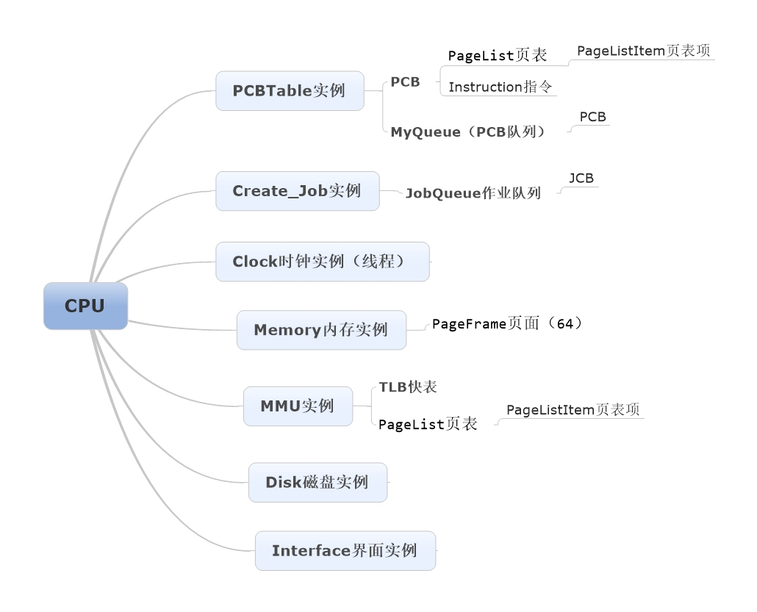
以上为程序的总体结构，方便理解各个函数和类的作用和相互之间的联系关联。

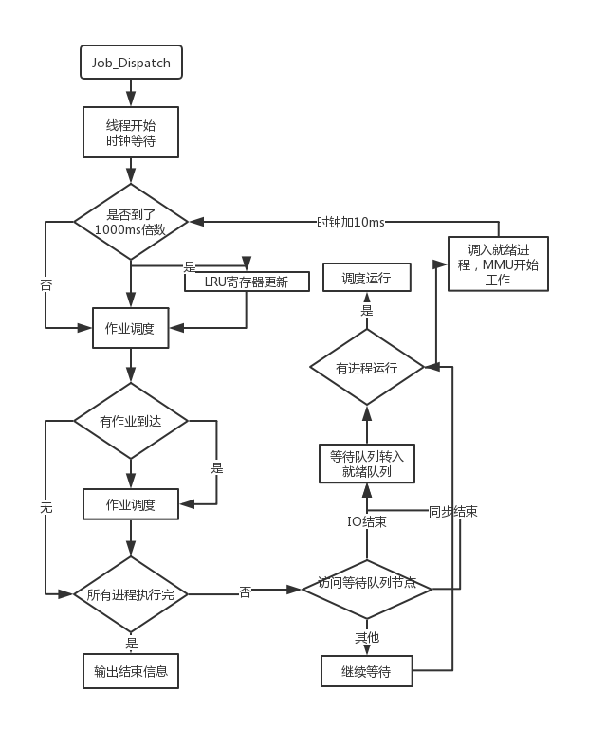
以上为CPU类的运行流程。

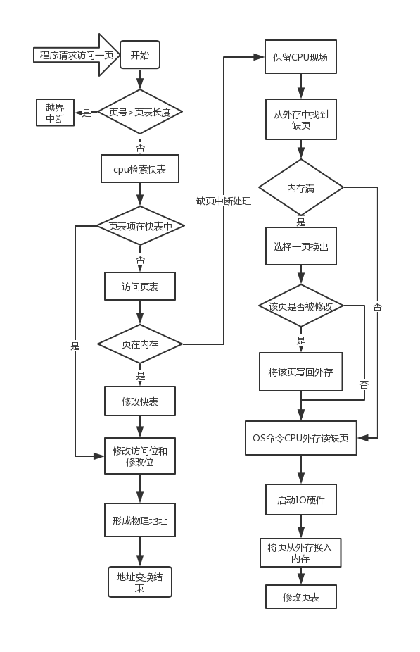
以上为MMU的工作流程。

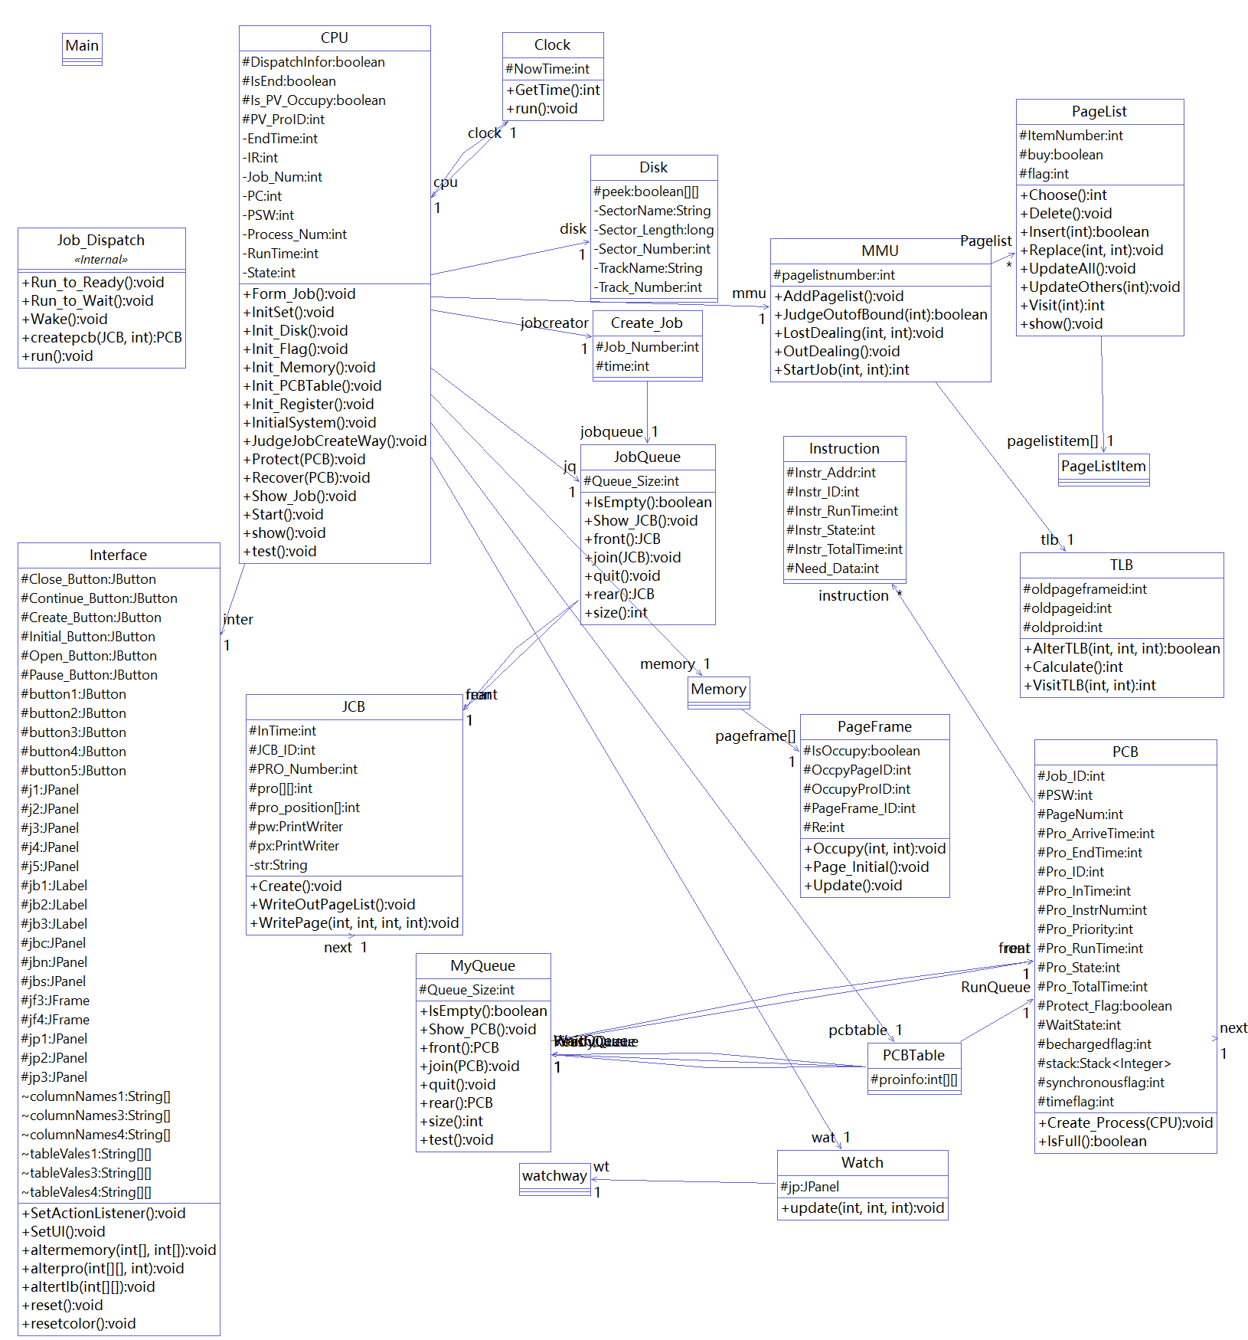
以上为uml类图。

5.2 MMU工作的设计与实现
MMU的主要功能就是把虚拟地址映射到物理地址。进程开始运行，访问某个逻辑地址，MMU 开始工作：
1） MMU 将逻辑地址自动按页面大小分为页号和页内位移。
2） 以页号为索引搜索页表，页表基址由硬件页表基址寄存器给出。
3） 如果页表命中，说明访问页面已在内存中，可送出页框号，并与页内位移拼接成物理地
址，进程访问物理地址，同时把这个页面和页框信息装入快表 TLB，以备再次访问。
4） 如果发现页表中的对应页面失效，MMU 发出缺页异常，请求 OS 处理。如果越界则报错处理。
伪码具体如下：
- //低级调度
- if(无正在运行进程，就绪等待进程队列空，作业队列空)
- 输出结束信息
- if(如果当前有进程在运行)
- {分析指令类型
- 系统调用指令：
- 指令运行10ms
- if(当前指令运行完毕）
- {PC自增，指向该进程下一条指令;
- if(该进程所有指令全部运行完毕）
- {将该进程加入完成队列
- 回收资源
- 设置空值
- }else {
- 放入就绪态
- 用户态计算指令：
- if(访存）
- {寻找位置
- 循环寻找所有页面
- {MMU开始工作
- switch (pageframeid){
- case -1:越界中断处理
- break;
- case -2: 缺页中断处理，将缺页调入内存
- 指令运行10ms
- if(当前指令运行完）
- PC++;//PC自增，指向该进程下一条指令;
- if（该进程所有指令全部运行完毕）
- 进程结束放入完成队列回收资源
- else if(时间片到）
- 进入就绪态
- break;
- PV操作指令：
- if（该进程需要访问数据）
- 找到位置
- for遍历需要的页面
- MMU开始工作
- switch (pageframeid)
- case -1:
- 越界中断处理
- case -2:
- 缺页中断处理，将缺页调入内存
- if(临界区可以访问)
- 指令运行10ms
- if(当前指令运行完毕）
- 地址自增，其他进程可以访问临界资源
- if(该进程所有指令全部运行完毕）
- 进程完成操作
- else
- 运行转就绪
- break;
- default:
- break;
- }
- IO操作指令
- 记录进程状态，更新等待标志位，加入等待队列
- 运行指针置为空
- 如果就绪队列非空
- 就绪态转为运行态
- }else
- 如果当前没有进程在运行
- 进程进入运行相关操作
- 输出信息

5.2cpu与各类之间的关系
CPU类需要与其他硬件仿真结构以及数据结构产生联系，因此通过函数，对象数组，接口等产生联系，如下：
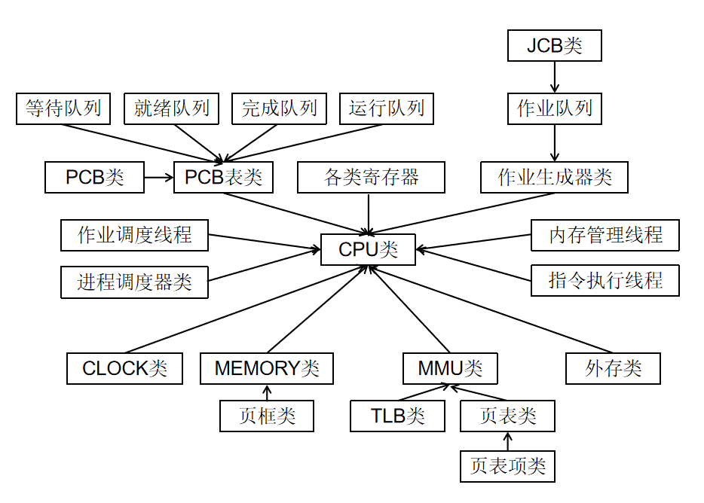

5.3 作业调度的设计与实现
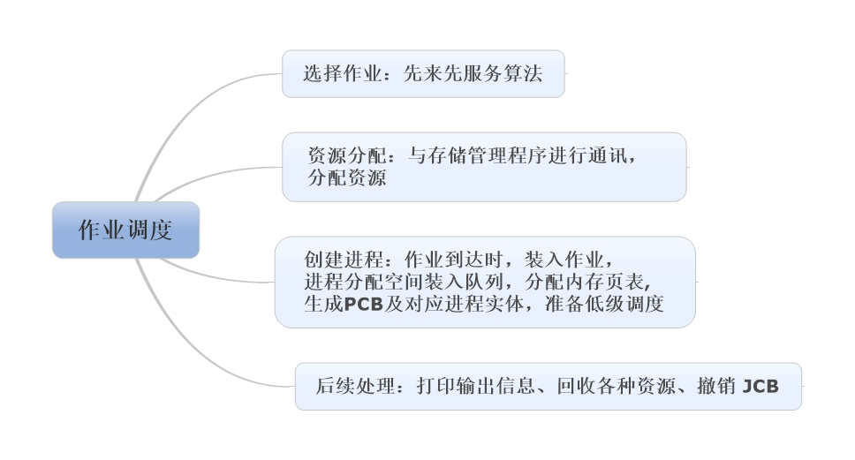
作业调度Job_Dispatch单独成为一个线程，通过加锁等方法来解决与时钟线程的并行问题。代码分析如下：

- if(clock.GetTime() >= jobcreator.jobqueue.front.InTime && jobcreator.jobqueue.size() != 0)//若该时刻有作业并且作业到达（这里是作业调度线程的主要部分，使用了先来先服务的算法）
- {
- Job_Num++;//到达作业数++
- JCB jcb = jobcreator.jobqueue.front;//装入JCB到队列里面
- System.out.println(clock.GetTime() + ":第" + Job_Num + "个作业到达" + " 包含" + jcb.PRO_Number + "个进程 ");
- for(int i=0;i<jcb.PRO_Number;i++)//分配每个进程（与存储部分进行通讯）
- {
- System.out.println("进程号:" + Process_Num + " 指令数:" + jcb.pro[i][2] + " 总页面数:" + jcb.pro[i][4]);
- try {
- PCB pcb = this.createpcb(jcb,i);
- pcbtable.ReadyQueue.join(pcb);//创建该作业的每一个进程并将进程加入就绪队列

- mmu.AddPagelist();//为新进程分配页表

- for(int j=0;j<jcb.pro[i][4];j++)//为每个进程的每个页分配内存
- {
- int k = Memory.Allocate(Process_Num , j);
- System.out.print(k + "|");
- if(k == -1)//未分配成功
- {
- mmu.Pagelist[Process_Num].Insert(j);//更新该进程的页表
- }else {//分配成功
- mmu.Pagelist[Process_Num].Insert(j , k);//更新该进程的页表
- }
- }
- System.out.println("");

- Process_Num++;
- } catch (Exception e) {
- e.printStackTrace();
- }

- }
- jobcreator.jobqueue.quit();//将已经调度成进程的作业出队，撤销JCB
- }

5.4 内存的分配和回收
作业调度开始使用MMU为新进程分配页表，接着分配内存，如果页框未被分配，则置状态位为占用，填入相应进程的页表，装入相应的物理块。
分配内存的主要函数：
- public static int Allocate(int proid , int pageid)//分配资源
- {
- for(int i=0;i<PageFrameNum;i++)
- {
- if(pageframe[i].IsOccupy == false)
- {
- pageframe[i].Occupy(proid , pageid); //记录占用的进程号，哪一页以及修改状态位
- return i;//分配成功
- }
- }
- return -1; //分配失败（满了）
- }
CPU的调度线程对于分配资源返回值进行处理，如果分配成功则输入页号以及页框号，否则就只更新页号：
- if(k == -1)//未分配成功
- {
- mmu.Pagelist[Process_Num].Insert(j);//更新该进程的页表（只输入页号）
- }else {//分配成功
- mmu.Pagelist[Process_Num].Insert(j , k);//更新该进程的页表（输入页号以及页框号）
- }

回收资源时根据进程号遍历找到相应的占用的页框，并且将状态位置为空，为下次内存分配做好准备。
- public static void recover(int proid)//回收资源
- {
- for(int i=0;i<PageFrameNum;i++)
- {
- if(pageframe[i].IsOccupy == true && pageframe[i].OccupyProID == proid)
- {
- pageframe[i].IsOccupy = false;
- }
- }
- }

5.5 低级调度的设计与实现
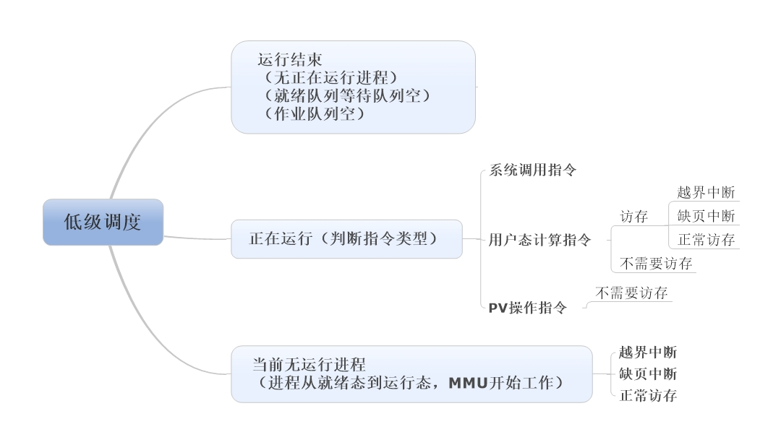
- //低级调度
- if(无正在运行进程，就绪等待进程队列空，作业队列空)
- 输出结束信息
- if(如果当前有进程在运行)
- {分析指令类型
- 系统调用指令：
- 指令运行10ms
- if(当前指令运行完毕）
- {PC自增，指向该进程下一条指令;
- if(该进程所有指令全部运行完毕）
- {将该进程加入完成队列
- 回收资源
- 设置空值
- }else {
- 放入就绪态
- }
- }
- break;
- 用户态计算指令：
- if(访存）
- {寻找位置
- 循环寻找所有页面
- {MMU开始工作
- switch (pageframeid){
- case -1:
- 越界中断处理
- break;
- case -2:
- 缺页中断处理，将缺页调入内存
- break;
- default:
- break;
- }
- }
- }
- 指令运行10ms
- if(当前指令运行完）
- PC++;//PC自增，指向该进程下一条指令;
- if（该进程所有指令全部运行完毕）
- 进程结束放入完成队列回收资源
- else if(时间片到）
- 进入就绪态
- break;
- PV操作指令：
- if（该进程需要访问数据）
- 找到位置
- for遍历需要的页面
- MMU开始工作
- switch (pageframeid)
- case -1:
- 越界中断处理
- case -2:
- 缺页中断处理，将缺页调入内存
- default:
- break;
- if(临界区可以访问)
- 指令运行10ms
- if(当前指令运行完毕）
- 地址自增，其他进程可以访问临界资源
- if(该进程所有指令全部运行完毕）
- 进程完成操作
- else
- 运行转就绪
- break;
- default:
- break;
- }
- }else
- 如果当前没有进程在运行
- 进程进入运行相关操作
- 输出信息

以上为伪码描述。

- 测试与分析
程序已经打包，只需要双击就可以执行。
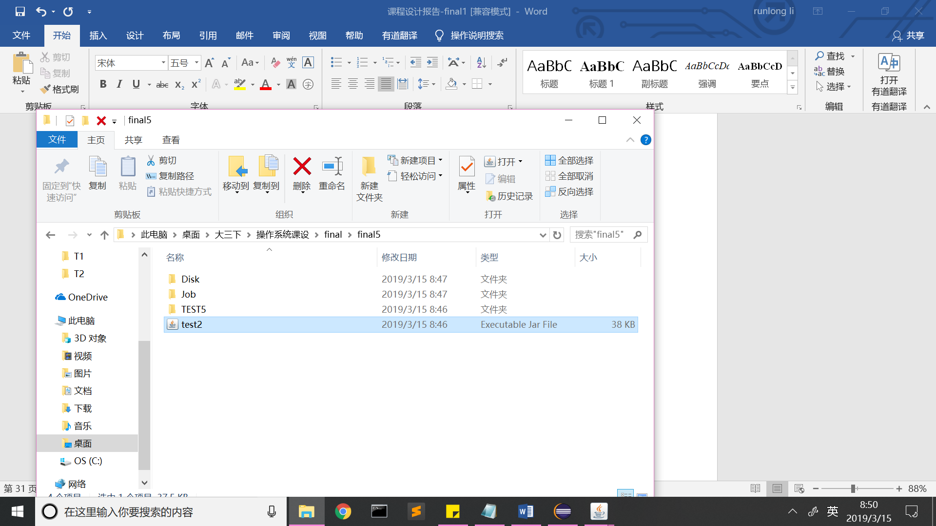
程序初始界面，如下：
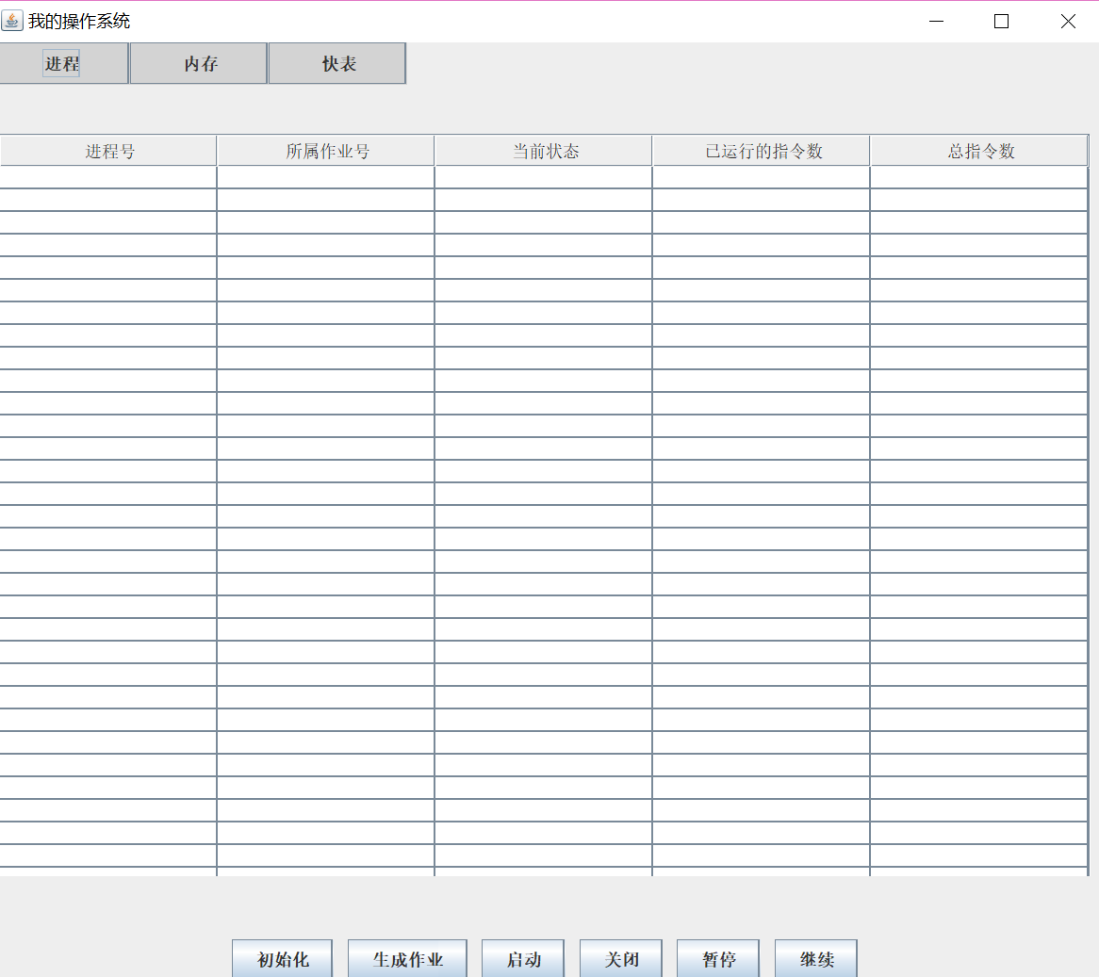

点击初始化按钮，大约等待5秒钟直到文件夹下出现DISK文件夹，说明初始化完成。
接下来点击生成作业按钮，等待10秒左右，文件夹下出现job文件，说明生成作业完成，作业进程以及指令已经存入DISK文件夹。(如果本来就有作业文件夹可以直接跳过点击生成按钮，直接进行下一步操作)。
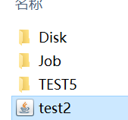
接下来点击启动按钮，开始执行。此时主界面显示进程号、所属作业号、当前状态、指令运行条数等信息。
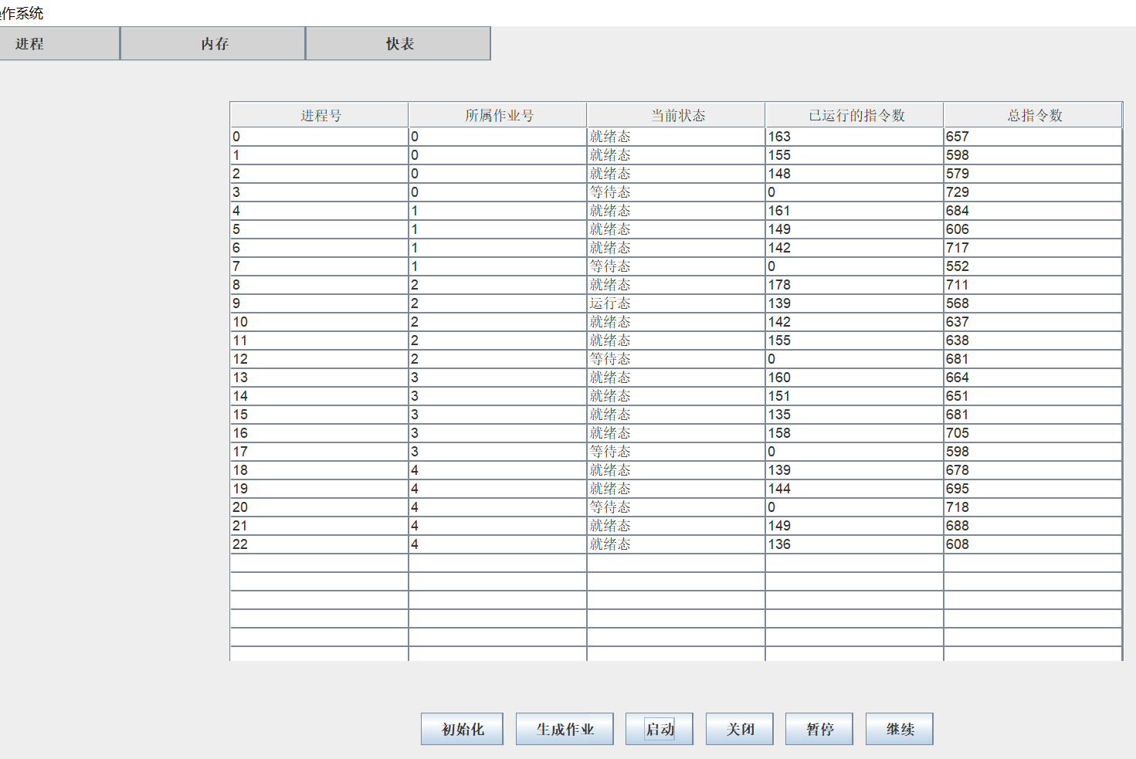
此时要查看快表或者是内存的详细情况，可以点击快表按钮查看快表信息，点击内存按钮查看内存信息，以下为内存情况。
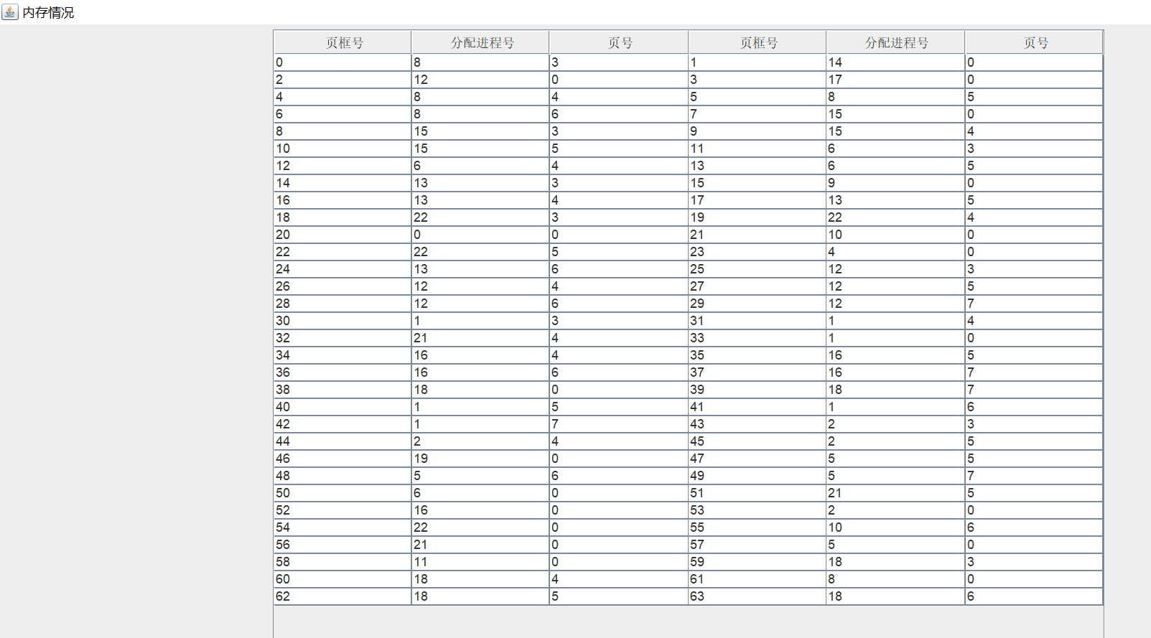
以下为快表情况：
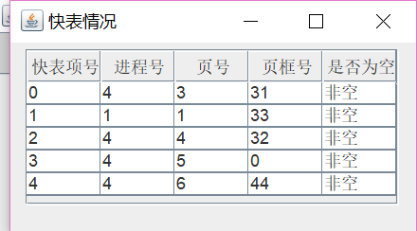

由于指令条数较多，一般需要等待10分钟左右，直到进程页面所有的指令都执行完毕，此时内存为空，测试完成。
输入到的文件详细信息如下：
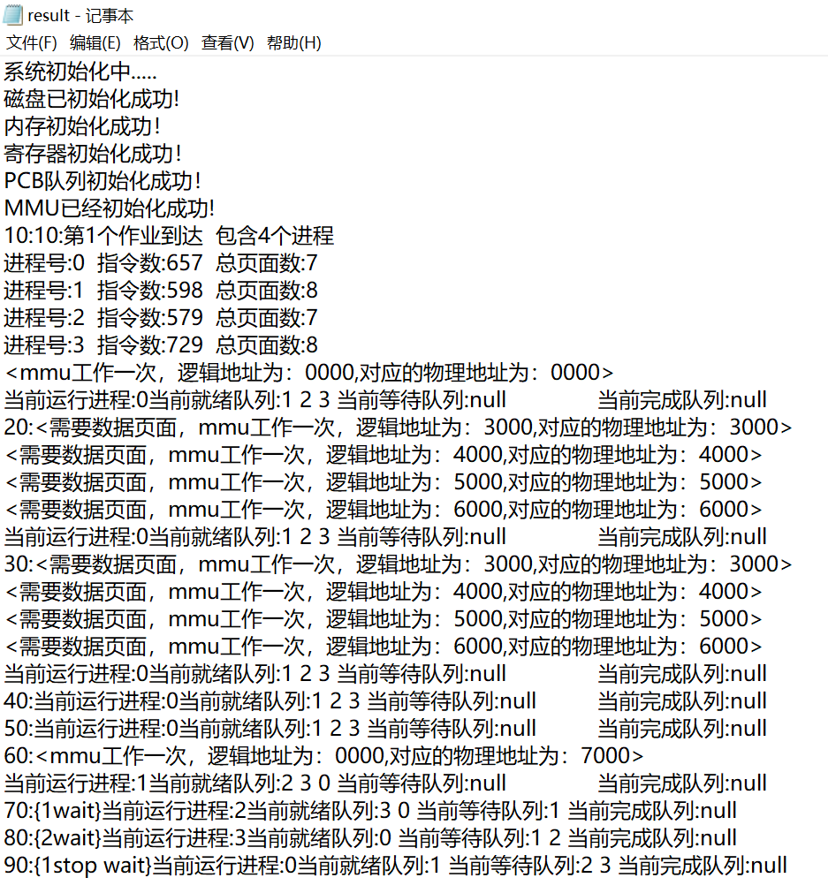

过程记录文件较大，所以打开需要耐心等待，下图为文件末尾部分，运行结束：
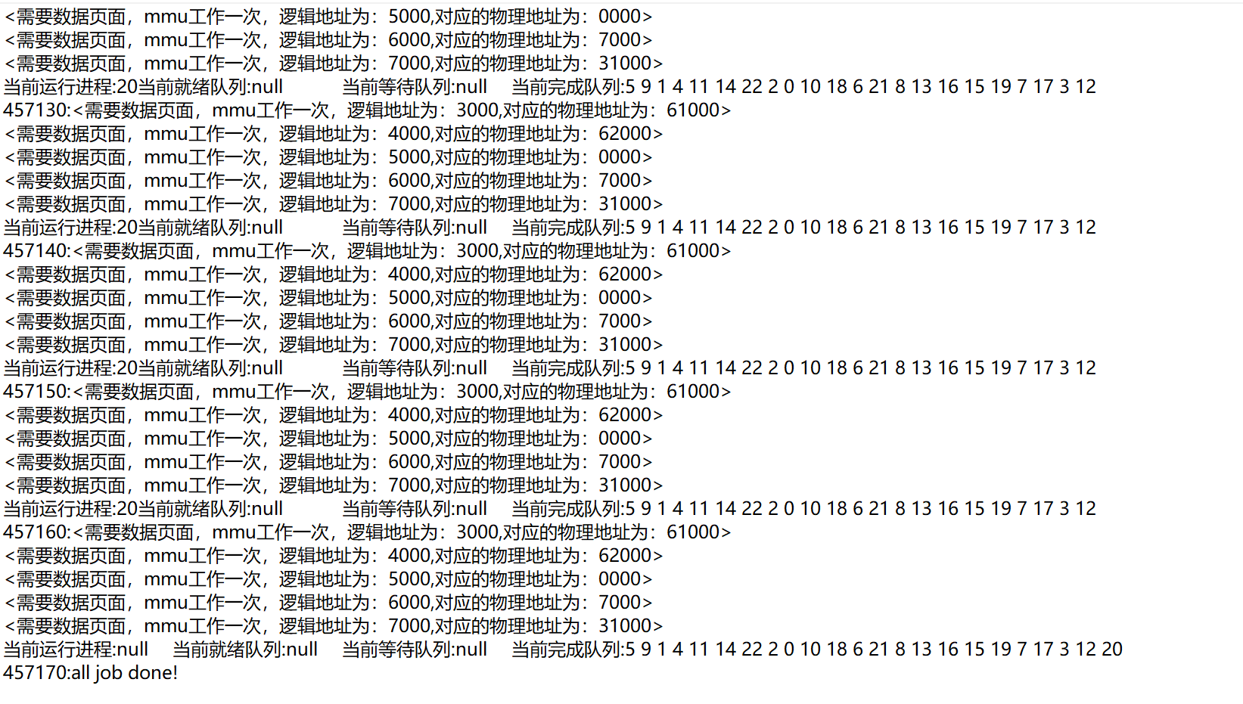

8.参考文献
[1] 费翔林，骆斌.操作系统教程[M].5 版.北京：高等教育出版社，2014-2.
[2] 邹恒明.计算机的心智：操作系统之哲学原理[M].北京：机械工业出版社，2009-4.
[3]AS Tanenbaum, AS Woodhull.操作系统设计与实现 [M].2 版.北京： 电子工业出版社， 2007.
[4] SilberschatzA.Operating Systems Concepts[M].9th ed.[s.l.]:John Wiley & Sons,2013.
[5] TanenbaumAS.Modern Operating Systems[M].3rd ed. [s.l.]:Prentice Hall,2008.
[6] Nutt G. Operating Systems [M].3rd ed. [s.l.]:Addisom - Wesley,2004.

